Кубанский пирог

«Капустяночка».
Многие национальные кухни становятся общими для всех народов, имеющих общую историю. Любой стол могут украсить русские пироги, и украинский борщ, и узбекский плов, и грузинский шашлык, и армянская долма.
Для Кубани это особенно характерно, поскольку она, в силу ряда исторических, военно-политических процессов, является территорией, на которой уже на протяжении длительного времени происходит пересечение и сосуществование культур народов Европы и Азии.
Именно поэтому, несмотря на то, что многие национальности, сумели сохранить свои самобытные национальные кухни, их взаимовлияние способствовало формированию нового своеобразного сектора кулинарии - КУБАНСКОЙ КУХНИ - кухни кубанского казачества, основу которой в свое время составили блюда украинской и русской кухонь. Мы хотим поделиться нашим любимым кубанским рецептом пирога.
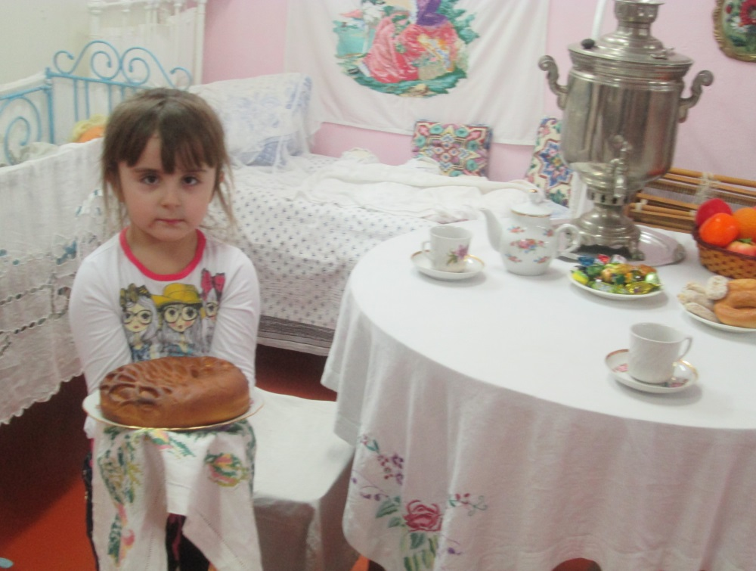
Ингредиенты

для теста:
- 250 мл воды
- 1 яйцо
- 3 ст. л. растительного масла
- 3 ст. л. сахара
- 1 ч. л. соли
- 4 стакана муки
- 2 ч. л. сухих дрожжей

для начинки:
- 1 небольшой качан молодой капусты
- 1 морковка
- 3 ст. л. растительного масла
- 1 ст. л. сливочного масла
- соль, перец по вкусу.

.
Рецепт приготовления
1. Нашинкуйте полукольцами очищенный лук.
2. Промойте капусту, уберите верхние листья. Нашинкуйте капусту тонкой соломкой.
3. Обжарьте лук в растительном масле 7 минут, добавьте к луку капусту и немного воды, тушите все до готовности капусты. Под конец посолите, добавьте паприку, разбейте в капусту яйца и быстро все перемешайте, чтобы они равномерно распределились по капусте. Снимите с огня, дайте начинке немного остыть.
4. Пока начинка остывает, мы с вами приготовим тесто. Для этого нужно смешать между собой сметану и майонез, добавить туда же яйцо. В отдельной посуде перемешать сухие ингредиенты: муку, соль, разрыхлитель. Затем всыпать сухую смесь к жидкой и все перемешать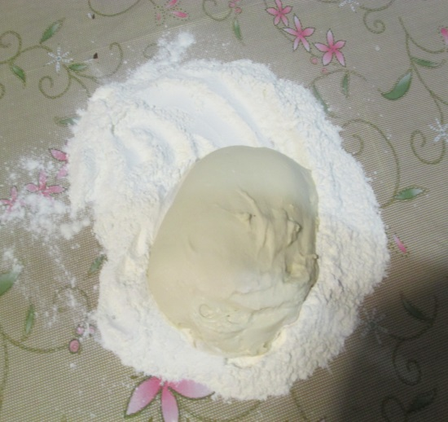. 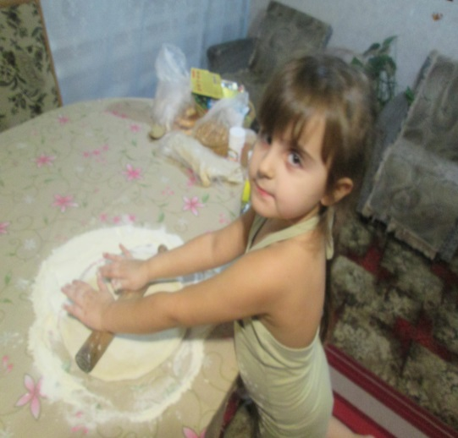
5. Возьмите глубокую, можно разъемную, форму. Смажьте ее растительным маслом. Выложите на дно половину теста. На нее аккуратно выложите всю начинку и закройте второй половиной теста.
6. Поставьте форму в духовку, нагретую до 220 градусов и запекайте пирог с капустой в духовке около сорока минут.
7. Наивкуснейший пирог с капустой в духовке уже подошел и подрумянился, а это значит, что пора заваривать ароматный чай и звать гостей!

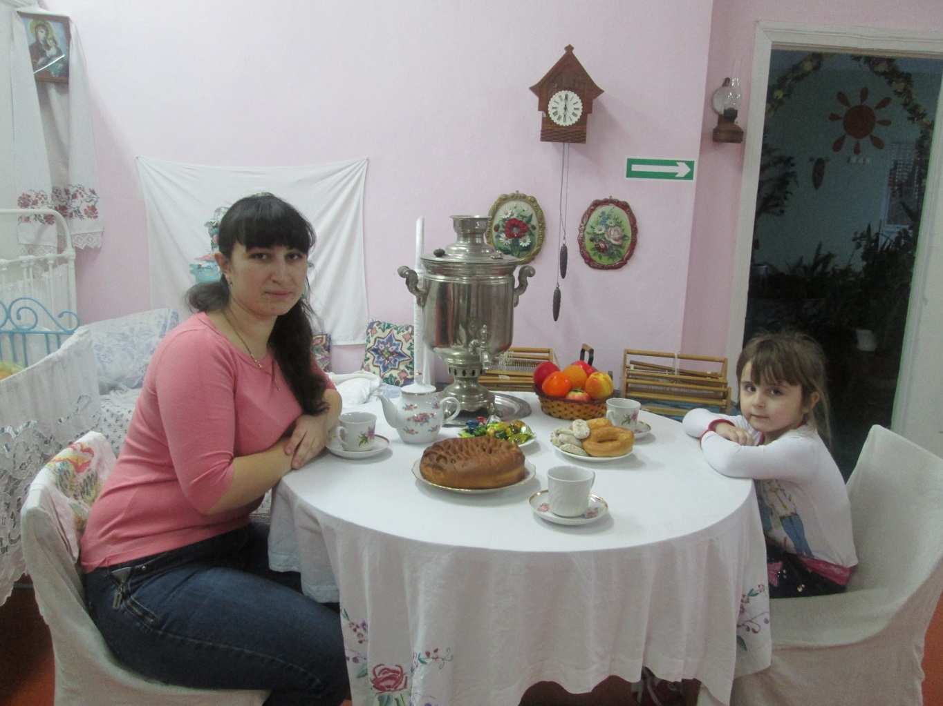

Приятного аппетита!!!

Кубанский пирог
«Капустяночка».

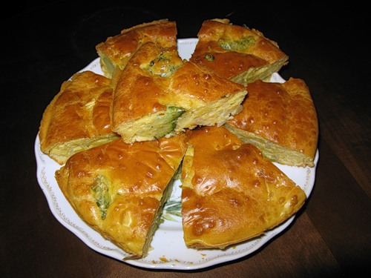

Кубанский пирог «Капустяночка».
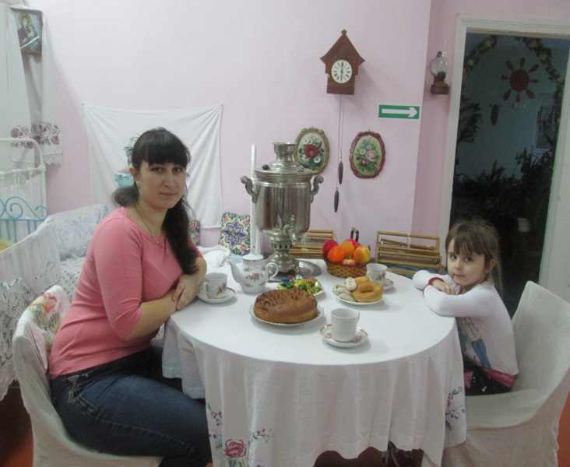

МБДОУ ЦРР д/с №21 воспитатель Довгаль Кристина Александровна

